**МИНОБРНАУКИ РОССИИ**

**САНКТ-ПЕТЕРБУРГСКИЙ ГОСУДАРСТВЕННЫЙ**

**ЭЛЕКТРОТЕХНИЧЕСКИЙ УНИВЕРСИТЕТ**

**«ЛЭТИ» ИМ. В.И. УЛЬЯНОВА (ЛЕНИНА)**

**Кафедра ВТ**

**ОТЧЕТ**

**по практической работе №2**

**по дисциплине «Узлы и устройства средств вычислительной техники»**

**Тема**: **«Проектирование комбинационного узла**

**на основе дешифратора или мультиплексора»**

**Вариант №10**

| Студенты |  |  |
| --- | --- | --- |
| Преподаватель |  | Ельчанинов М.Н. |

Санкт-Петербург

2024

# Введение

Тема работы: Проектирование комбинационного узла на основе дешифратора или мультиплексора.

Цель работы: освоение методики проектирования комбинационного узла на основе дешифратора или мультиплексора, получение практических навыков в оформлении функциональной и принципиальной электрических схем.

Вариант: 10 (0, 3, 4, 5, 6, 7, 10, 14; демультиплексор 3 в 8; 1533ИД7).

# Задание на работу

Выполнить проектирование комбинационной схемы, реализующую функцию от четырех переменных, заданную набором входных данных, на которых она принимает единичные значения: составить таблицу истинности функции, выполнить минимизацию функции с использованием карт Карно или метода Квайна – Мак-Класки, основанного на применении операций склеивания и поглощений. Проектирование осуществляется в базисе, заданном перечнем используемых микросхем.

Подготовить схему электрическую функциональную для разработанного устройства.

# Ход работы

## 1.1. Таблица истинности

Построим таблицу истинности для функции от четырех переменных.

Таблица 1. Таблица истинности

|  | X4 | X3 | X2 | X1 | Y |
| --- | --- | --- | --- | --- | --- |
| 0 | 0 | 0 | 0 | 0 | 1 |
| 1 | 0 | 0 | 0 | 1 | 0 |
| 2 | 0 | 0 | 1 | 0 | 0 |
| 3 | 0 | 0 | 1 | 1 | 1 |
| 4 | 0 | 1 | 0 | 0 | 1 |
| 5 | 0 | 1 | 0 | 1 | 1 |
| 6 | 0 | 1 | 1 | 0 | 1 |
| 7 | 0 | 1 | 1 | 1 | 1 |
| 8 | 1 | 0 | 0 | 0 | 0 |
| 9 | 1 | 0 | 0 | 1 | 0 |
| 10 | 1 | 0 | 1 | 0 | 1 |
| 11 | 1 | 0 | 1 | 1 | 0 |
| 12 | 1 | 1 | 0 | 0 | 0 |
| 13 | 1 | 1 | 0 | 1 | 0 |
| 14 | 1 | 1 | 1 | 0 | 1 |
| 15 | 0 | 0 | 0 | 0 | 0 |

## 1.2. Минимизация функции с помощью карт Карно

Минимизируем функцию с помощью метода карт Карно.

Таблица 2. Минимизация функции с помощью карт Карно

| x1x2/x3x4 | 00 | 01 | 11 | 10 |
| --- | --- | --- | --- | --- |
| 00 | 1 | 0 | 0 | 1 |
| 01 | 0 | 1 | 1 | 1 |
| 11 | 1 | 0 | 0 | 1 |
| 10 | 0 | 0 | 0 | 1 |

| x1x2/x3x4 | 00 | 01 | 11 | 10 |
| --- | --- | --- | --- | --- |
| 00 | 1 | 0 | 0 | 1 |
| 01 | 0 | 1 | 1 | 1 |
| 11 | 1 | 0 | 0 | 1 |
| 10 | 0 | 0 | 0 | 1 |

Вследствие минимизации функций методом карт Карно получаем следующую функцию: y = (x1 ∨ x2 ∨ x4) ∧ (x1 ∨ ¬x2 ∨ ¬x4) ∧ (¬x1 ∨ ¬x2 ∨ x4) ∧ (¬x3 ∨ x4).

## 1.3. Покрытие выражения заданным базисом

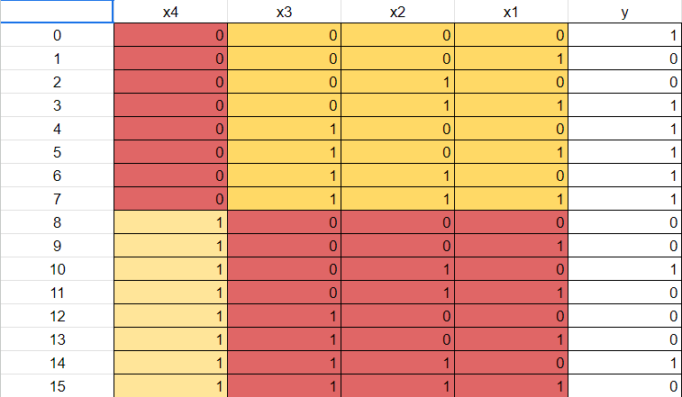

Рисунок 1 - Ход решения.

## 1.4. Построение функциональной схемы в заданном базисе

Рисунок 2 - Функциональная схема вектора функции в заданном базисе.

## 1.5. Принципиальная схема в заданном базисе

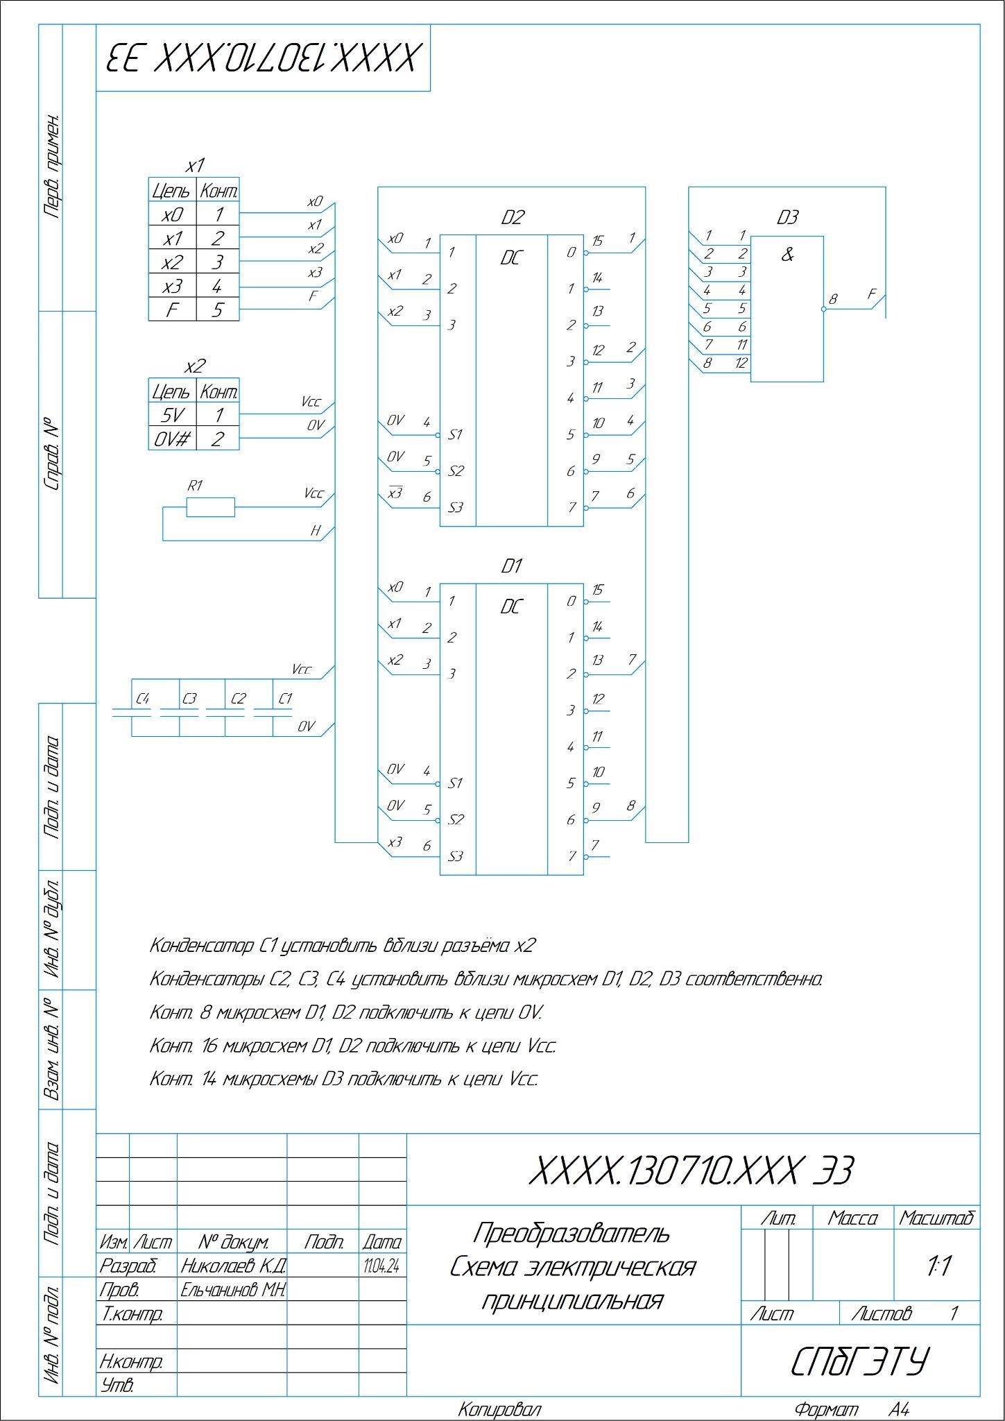

Рисунок 3 - Принципиальная схема в заданном базисе.

## 1.6. Перечень элементов

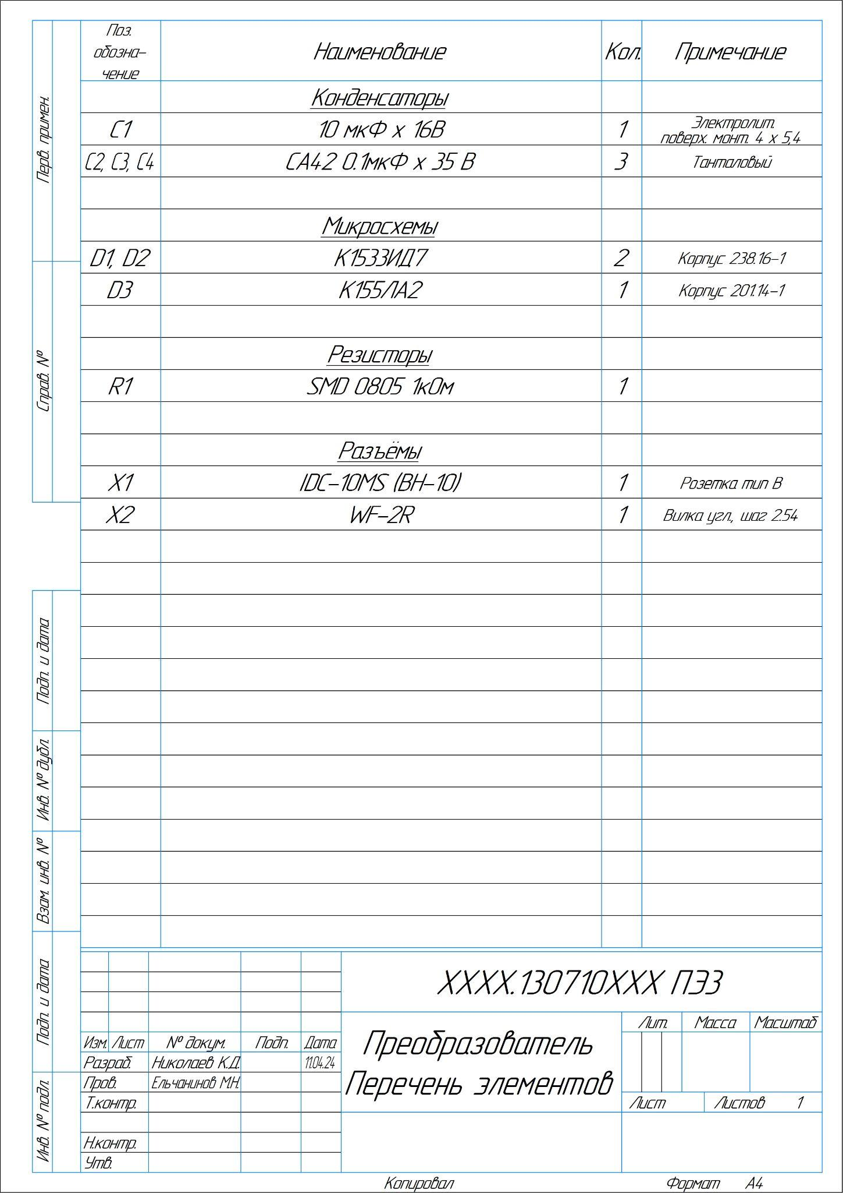

Рисунок 4 - Перечень элементов.

# Вывод

Освоили методики проектирования комбинационного узла на основе дешифратора или мультиплексора, получение практических навыков в оформлении функциональной и принципиальной электрических схем.

Выполнили проектирование комбинационной схемы, реализующую функцию от четырех переменных, заданную набором входных данных, на которых она принимает единичные значения: составили таблицу истинности функции, выполнили минимизацию функции с использованием карт Карно или метода Квайна – Мак-Класки, основанного на применении операций склеивания и поглощений. Проектирование осуществлялось в базисе, заданном перечнем используемых микросхем.

Подготовили схему электрическую функциональную для разработанного устройства.